
201../201.. EĞİTİM ÖĞRETİM YILI…………………… ORTAOKULU
MATEMATİK DERSİ 7. SINIF 2.DÖNEM 3.SINAV SORULARI

Adı Soyadı :
Numarası :
Sınıfı :


1

1 ) (5P)
Aşağıdaki şekillerin hangisinde hem yatay hem dikey simetri görülebilir?

2) (5p)

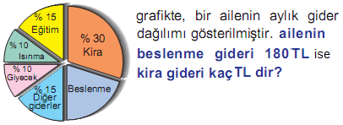

3) (5p)

4) (5p)

5) (5p)

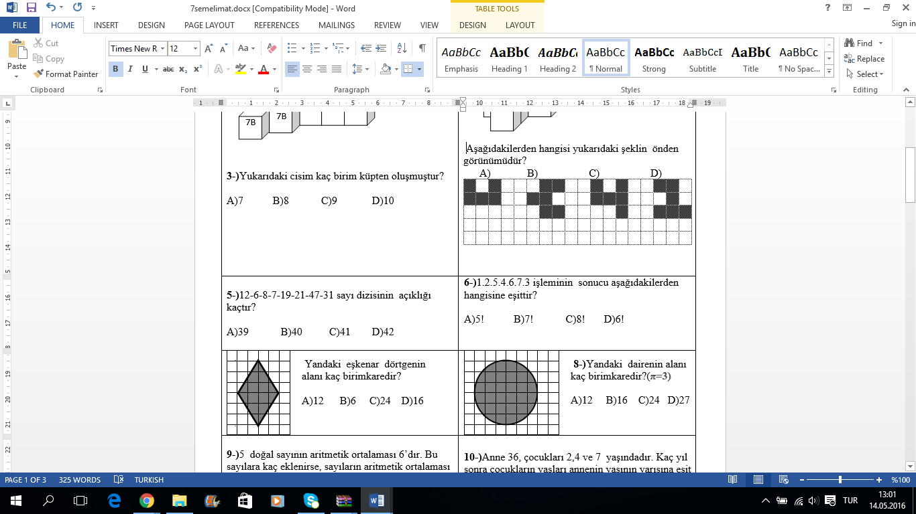

6) (5p)
Bir dış açısı 40 derece olan düzgün bir çokgenin, bir kenarının uzunluğu 5 cm ise , bu düzgün çokgenin çevresinin uzunluğu kaçtır?

A)9 B)18 C)36 D)45

7) (10p)

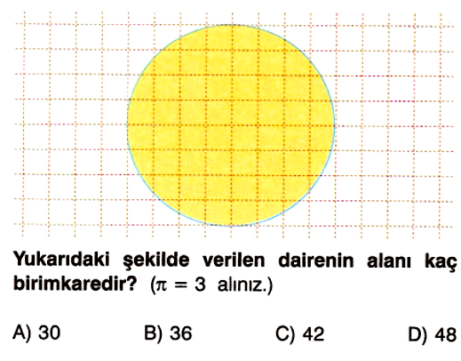

8) (5p)
Ercüment 2.dönemin son yazılılarından şu notları almıştır
30 ,80, 40 ,90 ,90 ,80 ,90 ,70 ,80 ,50 ,80
ercümentin aldığı yazılı notlarıın
a)Ortanca
b)Tepe değer
c)Açıklık
d)Çeyrekler açıklığını bulunuz.

9) (5p)

ECE

kelimesini bir doğru boyunca yansıma , öteleme ve yansımalı öteleme şekillerini çiziniz?
10) (5p)

Düzgün bir sekizgenin bir iç açısı dış açısını kaç katıdır?

A)3 B)4 C)5 D)6

11) (5p)
Etiket fiyatı 180 tl olan bir elbisenin %20 indirim ile

kaç liraya satılacağını bılınuz?

A)140 B)144 c)150 D) 160

12) (5p)

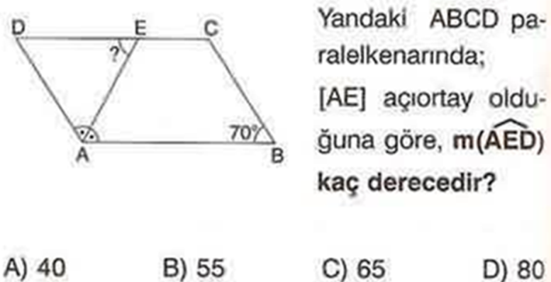

13) (5p)
14) (5p)

15) (5p)

16) (5p) 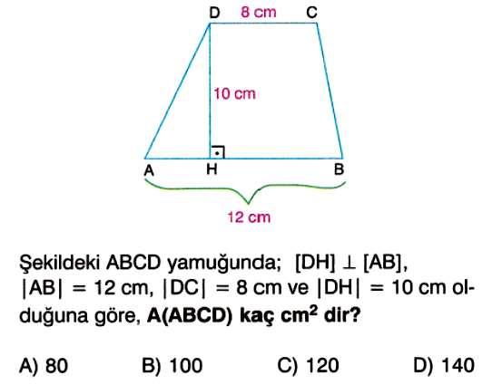
17) (10p
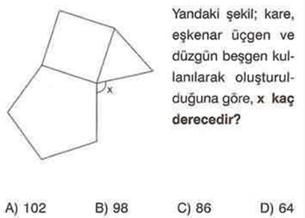

18) (5p)
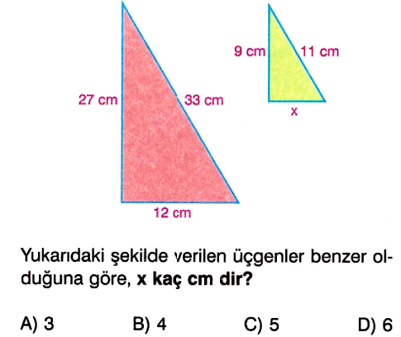

Süre :40 dk
Her sorunun puanı soru yanında belirtilmiştir.

BAŞARILAR...

